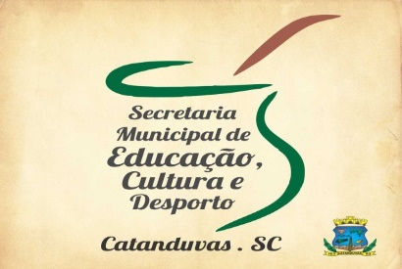
SECRETARIA MUNICIPAL DE EDUCAÇÃO
E.M.E.B. ALFREDO GOMES
E.M.E.B. PROFESSOR VITOLDO ALEXANDRE CZECH
PROFESSORA: MARILENE DE OLIVEIRA
2º ANO

TEMA: AS LINHAS E SUAS FORMAS

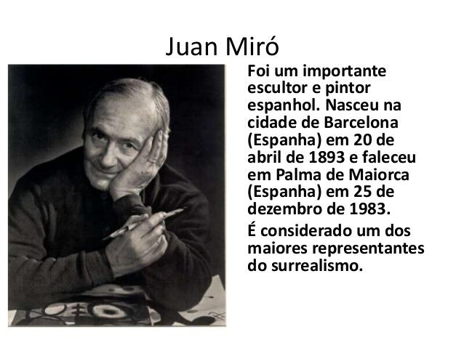
CONTEÚDO: ELEMENTO DA LINGUAGEM

NA OBRA A SEGUIR, FEITA PELO ARTISTA CATALÃO JOAN MIRÓ, HÁ

VÁRIOS TIPOS DE LINHAS. OBSERVE-A, PROCURANDO NELA LINHAS RETAS, CURVAS, ONDULADAS E MISTAS.

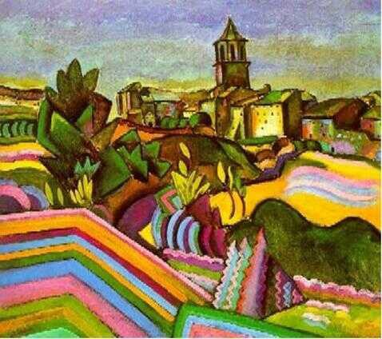
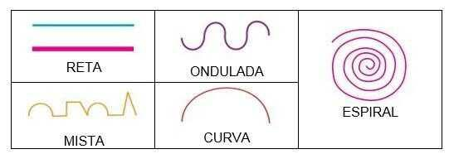
RADES, THE VILLAGE. JOAN MIRO. 1917 – ÓLEOS SOBRE TELA (65 X 72.5 CM) – MUSEU GUGGENHEIM, NOVA YORQUE | NESTA OBRA O ARTISTA USOU AS LINHAS : ONDULADAS,RETAS,ESPIRAL,CURVA E MISTA.

HORA DE BRINCAR COM A LINHA:

1 - ATIVIDADE: COM UM PEDAÇO DE MADEIRA, ESCOLHA DOIS TIPOS DE LINHAS. DESENHE NO CHÃO DE SEU QUINTAL. PODE SER RETA, ONDULADA OU MISTA. DEPOIS FAÇA O PERCURSO ANDANDO SOBRE ELA VÁRIAS VEZES MANTENDO O EQUILÍBRIO.

2 - ATIVIDADE: QUERIDOS ALUNOS NO CADERNO DE DESENHO VAMOS DESENHAR UMA PAISAGEM USANDO AS LINHAS, OBSERVE A OBRA ACIMA DO ARTISTA CATALÃO JOAN MIRÓ, ELE USOU VÁRIOS TIPOS DE LINHAS. DEIXE BEM LINDA SUA ATIVIDADE.

ÓTIMA SEMANA!

